Clase 7

Surgimiento de la “Sociedad de masas”
(fecha de entrega 2/7)

Estimados estudiantes. En esta clase damos inicio a una nueva unidad en la que los medios masivos de comunicación serán muy recurrentes en la temática de los contenidos.
Hablemos de herramientas. La idea de herramienta es tan antigua como nuestra especie en el planeta. Una piedra, un palo, un martillo como extensión de nuestra mano y también un celular de última generación con 5G. Todas son herramientas, producto de la inteligencia humana para utilizar en su provecho los elementos del entorno.

Veamos brevemente una historia de la comunicación en este cuadro de Donald Lowe:

Cultura | Periodo | Tecnología (medio) | Sentidos | Campo de ideas
Oral | Desde el origen de la humanidad hasta la invención de la imprenta | Lengua: solo los seres humanos poseen lenguaje. Es el primer medio de comunicación (artificial porque es creado por el hombre y arbitrario porque depende la la cultura) | oído | Analogía: pensamiento influido por los principios míticos- religiosos. Relación entre lo inmediato y lo trascendental. Interpreta los sucesos de su vida cotidiana desde el orden divino.
Quirográfica | Desde la invención de la escritura hasta la invención de la imprenta | Escritura: es una tecnología porque utiliza recursos materiales externos al cuerpo humano y requiere aprendizaje. Lo que determina una tecnología no es la máquina sino el carácter artificial y herramental. | vista | Abstracción.  Matemática y geometría.
Tipográfica | Desde la invención de la imprenta (1440 Creada por Gutemberg) hasta el S XX | Escritura | vista | Representativo. Produccción escrita traslada lo real al espacio del papel.  Lineal. Por la lógica de los alfabetos occidentales la lectura es de izquierda a derecha. Aparecen los periódicos y los folletines.
Electrónica | Siglo XX | Cine  Radio  Televisión  Informática | Oído cobra importancia otra vez en tanto articula con la vista. | Multiperspectividad. Variedad de fuentes y soportes de comunicación.

Como acabamos de describir medios de comunicación en el sentido amplio del término hubo en todas las épocas y culturas porque comunicarse es algo constitutivo de los seres humanos y para ello necesitan medios (por ejemplo: voz, señales, tablas de arcilla, maderas talladas, radio, cine, fotografía, televisión, periódicos, folletos, etc). Un cambio importante se produjo cuando los medios se volvieron masivos.

La gente y los medios masivos

En las sociedades contemporáneas, los medios masivos de comunicación son el camino más frecuente de circulación de mensajes. Esto no significa que la comunicación se establezca solo a través de estos medios, pero sí que el mayor número de referencias, nombres, imágenes, objetos y situaciones que conocemos nos han llegado a través de ellos y no gracias a la experiencia directa. Muy pocos de nosotros conocemos China, la Torre Eiffel o las pirámides de Egipto pero sabemos de su existencia o hemos visto imágenes. Los medios masivos nos los han presentado.
Decíamos que un cambio importante se produjo cuando los medios de comunicación se volvieron masivos. La aparición de ellos y su explosión de popularidad:

- modificó los horizontes informativos y culturales
- cambió el modo en que la sociedad se veía a sí misma
- transformó la política y la economía

Las transformaciones sociales, políticas, económicas e ideológicas que se desarrollan a partir de la revolución industrial (fines del siglo XVIII y siglo XIX) dan lugar a lo que se conoce como “sociedad de masas”.

Sociedad de masas se caracteriza por:

- Expansión del sistema capitalista y división y especialización del trabajo (mayor demanda de trabajadores y calificación laboral)
- extensión de la alfabetización y creación de sistemas educativos modernos
- creación de los “Estados Nación”
- integración y desarrollo de mercados y ciudades
- crecimiento sostenido de la población
- innovaciones tecnológicas permanentes
- transformaciones económicas: el abaratamiento de los costos de producción y la alfabetización favorecen a la distribución masiva de bienes culturales y un público en condiciones de consumirlo.

Hacia fines de siglo XIX crece la circulación de periódicos, ediciones populares de libros, novelas. Nace así la sociedad y cultura de masas. En este proceso, ya entrado el siglo XX la comunicación de masas se potencia con la aparición de nuevos aparatos técnicos: radio y cine.
La popularización de los medios masivos de comunicación, sobre todo con la radio, amplía la difusión y el consumo de productos culturales (música, información, ficción) antes restringidos a una élite. Estos cambios generaron adhesión o espanto. Las formas y los contenidos del arte se modificaron junto a los hábitos de consumo y las formas de percepción.
Un ejemplo de cómo los medios causaron un cambio en la percepción de las personas lo podemos pensar a través de la proyección de las primeras imágenes en movimiento (1895) realizada por los hermanos Lumiére. La historia cuenta que luego de la proyección de las imágenes que mostraban el ingreso de un tren a una estación, la gente que estaba viendo en la sala salió despavorida corriendo porque pensaba que el tren iba a atropellarlos. Aunque hoy esto resulte casi un mito incomprobable o resulte poco creíble, lo cierto es que es la imagen inaugural de la historia del cine. No es casualidad de que haya sido justamente un ferrocarril, quizás el máximo símbolo de la revolución industrial el que haya generado esta situación y que haya sido la piedra basal de la cinematografía. Pero claro, el cine era nuevo y lo nuevo genera siempre incertidumbre.

Otro ejemplo sí comprobado fehacientemente y mucho menos mítico ocurrió en 1938. El locutor Orson Welles transmitió por radio la novela del escritor británico H.G. Wells, «La guerra de los mundos». Dicha emisión tuvo una advertencia inicial que sostenía que se trataba de una ficción, pero al parecer muchos no oyeron esa aclaración y la historia provocó el pánico de miles de personas que estaban escuchando en vivo. Convencidas de que Estados Unidos estaba siendo invadida por un ejército de alienígenas, la gente simplemente agarró sus automóviles, algunas de sus pertenencias , asistió desesperadamente a asirse de provisiones, colapsó las estaciones de policía y comenzó a huir de la ciudad a los lugares que la misma locución les indicaba. Se cree que hubo incluso tiroteos (a un tanque de agua que se creía en poder de los marcianos) y muchas escenas de pánico individual y colectivo. Aquí algunas tapas de diarios sobre lo ocurrido:
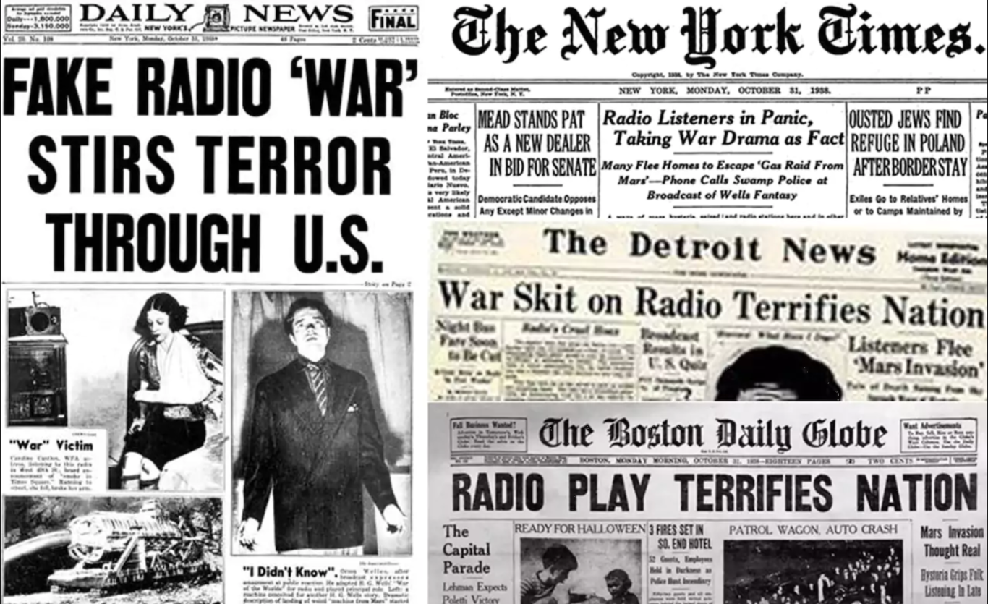

A continuación les propongo ver la representación de Los Simpson de dicho acontecimiento (el video está en el sitio web y les dejo el link por las dudas acá también)
https://www.youtube.com/watch?v=m-Bn9gu1IbI

Actividad clase 7

1. Tanto en la escena de cine de los hermanos Lumiere como en la locución de Orson Welles parece advertirse cierta ingenuidad de los espectadores, pero esto visto 80 años después. Relaciona el comportamiento de los espectadores con lo visto en la clase sobre el surgimiento de los medios masivos de comunicación. ¿Los medios pueden afectar nuestra percepción de la realidad? ¿A qué se podría atribuir el comportamiento de los espectadores en ambas historias?

2-¿Experimentaste alguna situación dónde una noticia te haya generado algún comportamiento anormal?
Buscar una noticia falsa que haya sido considerada verdadera y que haya generado consecuencias graves en la sociedad argentina o mundial.

Fecha de entrega 2/7

Enviar con nombre y apellido, escuela, curso al email: profemoure@gmail.com

